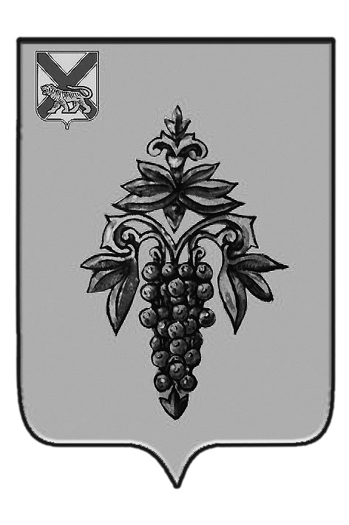

ДУМА

ЧУГУЕВСКОГО

МУНИЦИПАЛЬНОГО РАЙОНА

Р Е Ш Е Н И Е

От 29.01.2016г. |  |  | № 52
Об утратившем силу решения Думы Чугуевского муниципального района от 29 мая 2008 года № 868-НПА «Положение о порядке и условиях компенсации расходов депутатов Думы Чугуевского муниципального района, осуществляющих полномочия на непостоянной основе»

В целях приведения нормативных правовых актов в соответствии с действующим законодательством, на основании статьи 16 Устава Чугуевского муниципального района, Дума Чугуевского муниципального района

РЕШИЛА:

1. Принять решение «Об утратившем силу решения Думы Чугуевского муниципального района от 29 мая 2008 года № 868-НПА «Положение о порядке и условиях компенсации расходов депутатов Думы Чугуевского муниципального района, осуществляющих полномочия на непостоянной основе».
2. Направить указанное решение главе Чугуевского муниципального района для подписания и опубликования.
Председатель Думы  Чугуевского муниципального района | 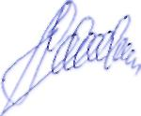 | П.И.Федоренко

ДУМА

ЧУГУЕВСКОГО

МУНИЦИПАЛЬНОГО РАЙОНА

Р Е Ш Е Н И Е

Об утратившем силу решения Думы Чугуевского муниципального района от 29 мая 2008 года № 868-НПА «Положение о порядке и условиях компенсации расходов депутатов Думы Чугуевского муниципального района, осуществляющих полномочия на непостоянной основе»

Принято Думой Чугуевского муниципального района
«29» января 2016 года

Статья 1.
Признать утратившем силу решение Думы Чугуевского муниципального района от 29 мая 2008 года № 868-ПА «Положение о порядке и условиях компенсации расходов депутатов Думы Чугуевского муниципального района, осуществляющих полномочия на непостоянной основе» (в редакции решений Думы Чугуевского муниципального района от 23.01.2009. № 953-НПА, 01.12.2010. № 66 – НПА, 01.12.2012. № 258 – НПА).

Статья 2.
Настоящее решение вступает в силу со дня его принятия и распространяется на правоотношения возникшие с 01 января 2016 года.
Глава Чугуевского  муниципального района | 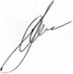 | А.А.Баскаков
«05» февраля 2016г.
№ 52 – НПА

